

No | Gambar & Lokasi | Narasi | Dialog
1 | Ruang Himpunan Fisip | Pada suatu sore di ruang himpunan Fakultas Ilmu Sosial dan Ilmu Politik, terlihat Ayu sedang menyapu membersihkan ruangan seusai dipakai rapat. Kemudian masuklah Yuda yang merupakan ketua himpunan untuk mengambil berkas kegiatan yang tertinggal dan mengejutkan Ayu. Yuda pun menghampiri Ayu yang sedang menyapu. | Yuda: (menepuk bahu) “Lagi nyapu, Yu?”  Ayu: “Ihh, menurutmu aku lagi ngapain?!”  Yuda: (menengok kanan kiri sambil bergumam) “hmmm…”
1 | 
2 | Ruang Himpunan Fisip | Ayu yang melihat Yuda menatap kesana kemari pun merasa ada yang aneh dengan Yuda. Kemudian Yuda menawarkan bantuan kepada Ayu, namun Ayu merasa tidak nyaman karena hanya ada dirinya dan Yuda di dalam ruangan tersebut. | Yuda: “Yaudah aku bantuin deh.”  Ayu: (memberikan tatapan kosong) “Makasih kak, kayaknya gak usah deh.”  Yuda: “Ih udah gapapa tau!” (sambil mengambil sapu di tangan Ayu)
2 | 
3 | Ruang Himpunan Fisip | Sembari membersihkan ruangan, Ayu yang sejak tadi merasa tidak nyaman memutuskan untuk menyudahi bersih-bersih dan bersiap untuk pulang karena melihat hari yang mulai gelap. | Ayu: “Sudah yuk? udah mau maghrib”  Yuda: “Oh yaudah deh, hm.. tolong ambilkan dokumen di atas meja dong, Yu!”  Ayu: “Oke, kak.” (beralih ke meja mengambil dokumen)
3 | 
4 | Ruang Himpunan Fisip | Sembari membersihkan ruangan, Ayu yang sejak tadi merasa tidak nyaman memutuskan untuk menyudahi bersih-bersih dan bersiap untuk pulang karena melihat hari yang mulai gelap.  Yuda pun mengikuti Ayu pelan-pelan dari belakang, kemudian berusaha memeluk Ayu dengan melingkarkan tangan di pinggang Ayu secara tiba-tiba. Sontak membuat Ayu terkejut. | Ayu: “Kak!!!” (sembari berusaha melepaskan dekapan Yuda)  Yuda: “tenang aja, gapapa kok” (sembari tersenyum mesum)  Ayu: (mulai panik sambil berusaha menjauh) “lepasin!”  Yuda: “sstttttt.” (Yuda pun mendekatkan wajahnya ke Ayu dan berusaha menciumnya, namun Ayu segera mendorong Yuda dengan sekuat-kuatnya dan langsung bergegas pergi meninggalkan tempat itu. Melihat Ayu yang buru-buru pergi, Yuda pun berteriak kepada Ayu)  Yuda: “Jangan bilang ke siapapun tentang ini!!!”
4 | 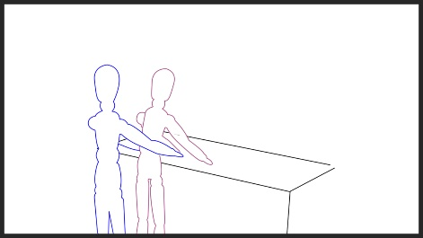
5 | Taman Kampus | Keesokkan harinya, Ayu pun tidak tampak terlihat di lingkungan kampus ataupun hadir di rapat kegiatan himpunan, bahkan ia tidak masuk kelas. Ia mengurung diri di rumah karena takut dengan hal yang menimpanya sore itu, ia pun enggan berbicara dengan siapapun dan menutup diri dari lingkungannya. Di samping itu, Fika merasa bingung akan ketidakhadiran sahabatnya itu dan bertanya kepada Daha yang juga merupakan sahabat Ayu. | Fika: “Ayu kemana ya? Kok gak ada?”  Daha: “masa gk ada, emang kemana dia?”  Fika: “iya gak ada, ngapain nanya kalau tau.”  Daha: “kamu udah cari ke perpus?”  Fika: “udah bungul”  Daha: “kantin?”  Fika: “udaaaahh”  Daha: “santuy lah gk usah ngegas”  Fika: “lagian kamu nih, bestie nya ilang malah nyantuy”  Daha: “km udah hubungin dia di wa belum? Kalau belom ku chat skrang decchh”  Fika: “aku udah chat tp belum dibalas, masih centang satu”  Daha: “ya usaha lg dong bestie siapa tau ada keajaiban”
5 | 
6 | Ruang Kelas | Ini masuk hari kedua Ayu tidak dapat dihubungi dan belum hadir di perkuliahan, Daha dan Fika pun khawatir karena sahabatnya itu belum ada kabar. | Daha: “Ih si Ayu kemana ya? aku khawatir nih sama dia”  Fika: “iya eh, kemana si Ayu itu”  Daha: “dia udah berapa hari nah ndk ada masok”  Fika: “iya nahh gk ada kabar juga”
6 | 
7 | Kos Ayu | Setelah kelas berakhir, Fika pun berinisiatif langsung ke kos Ayu untuk mengetahui kabarnya. | Fika: (Tiba di kos Ayu dan langsung menuju kamar Ayu dan menggedor) "Ayu... "  Ayu:” ada apa fika” ?  Fika: “Yu? kamu lagi ada masalah kah, Yu?”  Ayu: “gak kok, gak ada apa apa”  Fika: “kalau ada masalah km cerita dong kan kita besttiiee”  Ayu: “nanti aku bakal cerita, tp gk sekarang”  Fika: “Yu, aku tau km ada masalah, cerita dong jangan diam gini, km bikin aku bingung”  Ayu: (bimbang dan hening)  Fika: (spontan memeluk ayu)  Ayu: (sambil terisak) “aaa…kuu,”  Fika: “gapapa cerita aja.”
7 | 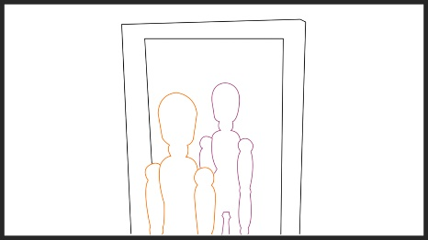
8 | Kos Ayu | Ayu menceritakan semua yang terjadi  (Setelah dialog)  Ayu pun masih terisak dan Fika membantu menenangkan Ayu. | Fika: “ya ampunn, kenapa kamu gk cerita lebih cepat, orang begitu harus dilaporin.”  Ayu: “aku gak kuat, aku takut, kak Yuda udah ancam aku.”  Fika: “oke kamu tenangin diri dlu, aku nginep sini ya? nemenin kamu sampe bisa lebih tenang”
8 | 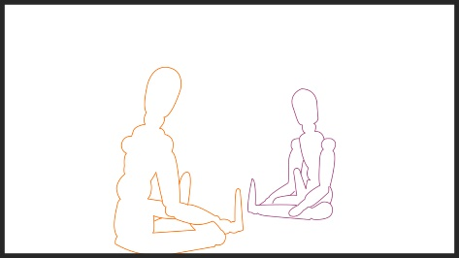
9 | Lorong belakang Kelas | Kesokan harinya Ayu masih tidak siap turun kuliah. Fika yang sudah mengetahui kondisi Ayu pun segera memberitahu Daha dan bermaksud untuk meminta bantuan Daha atas kasus yang menimpa Ayu itu. Ia pun membawa daha ke suatu tempat yang jauh dari keramaian. | Daha: “kamu mau ngomong apa pik, ngajak aku kesini?”  Fika: “kalau mau ngelaporin kasus pelecehan ni kemana ya, Ha?”  Daha: “pelecehan apa? kamu dilcehkan?!”  Fika: “bukan aku, tapi Ayu”  Daha: “Ayu dilecehin?! hah.. seriuusss?”  Fika: “sstt,,, pelan2 weh ngomongnya,”  Daha: “beneran? Ya ampun ksian bet”
9 | 
10 | Lorong belakang Kelas | Mengetahui hal itu, Daha pun masih tidak menyangka dengan kejadian yang menimpa Ayu. | Fika: “iya nah, makanya aku mau tanya gimana kalo mau laporin, kamu kan anggota BEM”  Daha: “Jujur di BEM belum aware masalah beginian, Fik. Aku juga ga nyangka kejadian gini bisa nimpa Ayu. Mungkin aku ga bisa bantu banyak, tapi aku tetep usahain cari cara lain buat bantu.” “terus sekarang Ayu gimana?”  Fika: “dia di kos, masih syok banget, dan nangis trus”  Daha: “ya ampun, kasian banget, yuk ntar kita jengukin dia”
10 | 
11 | Kos Ayu | Selesai jam kuliah, Fika dan Daha pun pergi ke rumah Ayu untuk menjenguknya. Daha yang tidak tahan dengan kejadian yang menimpa sahabatnya itu berusaha membujuk Ayu untuk melaporkan kasus tersebut. | Daha: "Yu, maaf ya. Aku turut prihatin, pengen bgt bantuin secara langsung, tapi aku sendiri nggak bisa berbuat lebih" (menatap ayu simpati, sambil memegang tangan ayu)  Ayu: "Iya gapapa Daha, bukan salahmu. Aku yg seharusnya bisa ngelawan lebih lagi saat itu" (muram, menghindari kontak mata)  Fika: (menatap kedua sahabatnya dgn ekspresi sedih)  Daha: "Jangan gini terus, yu. Kita lapor dosen bareng-bareng ya? aku sama fika bakal dampingin kamu terus buat ngomong sama dosen. Pokoknya sampai kasus ini selesai"  Ayu: (tersenyum miris) "emangnya pihak kampus mau bantu kasus begini? nanti ujungnya aku aja yang disalahin. Biasanya gitu kan? korban yang akan selalu jadi pelampiasan yang disalahkan"  Fika: "Kita belum tau akhirnya bakal gimana sih, yu. Tapi seenggaknya, kamu bisa speak up dulu dan seperti yang Daha bilang tadi aku sama Daha, kita, siap buat dampingin kamu. Kalau dosen nggak mau nanggepin, kita lapor lagi ke pihak yang lebih tinggi. Pokoknya sampai kasus ini bisa tuntas!"  Daha: "Bener kata Fika. Gimana Yu? Laporin aja ya? Kasian kamunya kayak gini" (sedih)  Ayu: (menatap ragu sahabatnya, menunduk lagi) "t-ta..pi, kak yuda.. nanti?"  Fika: "Ayu, gini deh.." (memegang bahu ayu bertatapan) "..kita bakal di sisi kamu terus, kalau perlu utk sementara waktu aku nginep di kosan kamu dulu deh. Biar kamu gak ngerasa was-was. Gimana?"  Ayu: (memandangi Fika sebentar, lalu menunduk bbrp saat) "a-aku.. mau laporin" (dengan suara pelan)  Daha: (beralih menatap fika) "Oke, kalau gitu. Aku bakal cari waktu yang pas buat kita bisa ngomongin masalah ini ke dosen. Semoga aja besok kita udh bisa ngomong"  Fika: (mengangguk menanggapi Daha)
11 | 
12 | Ruang Kelas | Keesokan harinya, Ayu memberanikan diri untuk turun kuliah. Ketika di jam mata kuliah yang diampu dosen wali mereka, Daha pun kepikiran untuk menanyakan kasus ini kepada dosen wali mereka seusai jam Mata Kuliah tersebut. | Daha: "Permisi Ibu"  Bu Tri: "Iya, Daha. Ada apa?" (sambil memasukan bahan kuliah ke dalam tas)  Daha: "Ibu, ada waktu sebentar setelah ini? Saya mau ngomong sesuatu dan ini kayaknya bahasan yang penting, Bu"  Tri: (menatap dgn ekspresi ingin tahu) "Boleh, kamu bisa ikut saya. Kita bicara di meja saya di ruang dosen, Gimana?"  Daha: "Boleh bu, masalah yang saya omongin ini bukan masalah personal saya sih, Bu. Ini perihal teman saya, jadi nanti mereka juga datang. Bisa kan Bu?"  Tri: "Boleh, Daha. Saya tunggu di ruang dosen ya"
12 | 
13 | Ruang Dosen | Setelah memberitahu kedua temannya, mereka bertiga bergegas ke ruang dosen. Daha pun menghampiri dosen wali (bu Tri) dan menceritakan kejadian yang menimpa Ayu. Bu Tri pun turut prihatin atas kejadian yang menimpa Tri dan menyutujui untuk membantu kasus Ayu agar segera diproses. | Daha : "Jadi begini Bu, masalah yang ingin saya sampaikan terkait kekerasan seksual dan ini terjadi sama salah satu teman saya, Ayu"  Tri: (menatap tidak percaya ketiga mahasiswanya) "Apa yang terjadi?"  Ayu: (menunduk menghindari kontak dengan Bu Tri)  Daha: "Ayu.. (menatap sebentar ke arah Ayu) "..dilecehkan oleh ketua hima prodi kita, Bu. Beberapa hari yang lalu setelah kelas selesai, saat ayu sedang menyapu di kelas"  Tri: (menatap tidak percaya ke arah Ayu) "Benar begitu, Ayu?"  Ayu: (masih menghindari kontak mata) "benar.. Bu" (suara pelan)  Fika: (mengusap-usap bahu ayu, menenangkan)  Tri: "Kenapa kalian melaporkan masalah penting seperti ini baru sekarang?"  Daha: "Ayu sendiri menceritakan ke kami baru dua hari yang lalu Bu" (menatap Ayu)  Tri: "Kenapa kamu tidak segera lapor Yu?" (dengan nada iba)  Ayu: "Saya.. takut Bu. Saya bukan siapa-siapa. Kak Yuda udh ngancam saya, dan kak Yuda itu ketua salah satu organisasi penting di kampus kita" (mulai terisak)
13 | 
14 | Ruang Dosen | Setelah itu, Bu Tri menghampiri Ayu yang berbicara terbata-bata dan tubuhnya gemetar karena trauma atas kejadian yang menimpanya. Bu Tri pun bersimpati kepada Ayu bahwa Bu Tri akan menyertai mereka untuk mengusut kasus ini. | Tri: "Saya minta maaf ya Ayu. Saya benar-benar menyesal kasus ini terjadi di kampus kita. Saya janji akan sampaikan masalah kamu ini ke atasan agar bisa ditindaklanjuti. Terima kasih kamu sudah berani menyampaikan ini ke saya" (menatap Ayu iba sambil memegang tangannya)  Ayu: "Terima kasih banyak bu sudah mau mendengarkan dan membantu saya" (tersenyum sendu)  Tri: "Pasti. Saya akan coba laporkan kasus ini. Untuk saat ini, kamu jangan jauh-jauh dulu dari temanmu. Kamu pasti shock banget"  Ayu: "Sekali lagi terima kasih banyak Ibu" (berbicara pelan)  Tri: (Menatap Daha dan Fika) "Tolong temani Ayu untuk sementara waktu ya? Jangan biarin dia sendirian. Saya akan ngomong ke pihak-pihak atasan di kampus.  Fika: "Baik Ibu, pasti."  Tri: (kembali menatap Ayu) "setelah ini sebaiknya kamu langsung pulang ya. Tenangin diri, pasti kamu shock lagi karena cerita kembali hal yang kurang mengenakan ini ke saya"  Ayu: (mengangguk) "terima kasih Bu"
14 | 
15 | Kantor Staff Fakultas | Tak butuh waktu lama, Daha pun langsung melaporkan kasus pelecehan Ayu ke pihak fakultas (bu Indah) dengan bantuan Bu Tri selaku dosen walinya. Setelah adanya laporan tersebut bu Indah akhirnya membahas kasus ini dengan dekan yang ada di fakultas ilmu sosial dan politik untuk adanya tindak lanjut dari kasus ini. | Daha: (berjalan ke kantor) “Permisi Bu Indah”  Bu Indah: “iya,silahkan masuk”  Daha: “Saya izin duduk ya bu?”  Bu Indah: “iya silahkan,ada yang bisa saya bantu?”  Daha: “saya ingin melaporkan kasus pelecehan seksual di kampus ini bu”  Bu Indah: “kasus pelecehan?kamu serius?”  Daha: “iya Ibu,kejadian ini membuat sahabat saya trauma berat”  Bu Indah: “baik akan saya buat surat laporannya,bisa kamu beritahu siapa yang melakukan dan dilecehkan?”  Daha: “yang melakukan Yuda bu ketua hima,yang dilecehkan ayu bu anggota dari hima yang di ketuai oleh Yuda”  Bu Indah: “Saya tidak salah dengar?Yuda ketua hima?”  Daha: “Iya buuu”  Bu Indah: “ketua macam apa yang berani melecehkan anggotanya sendiri,dasar manusia bejat! Baik surat laporan ini akan segera saya selesaikan dan saya sampaikan ke level yang lebih tinggi”  Daha : “Terima kasih ibu”  Bu Indah: “Baik,nanti akan saya beritahu jika surat ini sudah selesai”  Daha: “Saya permisi dulu bu” (meninggalkan kursi menuju keluar ruangan)
15 | 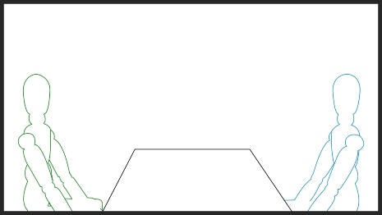
16 | Ruang Himpunan Fisip | Dari pembahasan tersebut, pihak kampus memutuskan untuk mengadakan pertemuan dengan sang korban dan terduga pelaku. Pihak kampus pun mengeluarkan surat panggilan kepada Yuda dan juga Ayu. Mendapati surat tersebut, Yuda pun kaget dan merasa tertuduh. Ia pun tidak terima dan langsung menghubungi ayahnya. | Yuda: “Surat apaan nih,gila aja gw dilaporin,dasar cewe gatau diri” (membuang nafas panjang)  “gabisa gini nih,gw mesti telfon bokap” (menelfon ayahnya)  Ayah: “Halo nak,ada apa?”  Yuda: “Ayah harus dateng ke kampus yuda sekarang juga,titik Yuda gamau tau pokoknya ayah harus dateng sekarang”  Ayah: “Hehh,coba pelan-pelan ngomongnya,jelasin baik-baik ada apa sebenarnya?”  Yuda: “jadi gini yah,ada yang laporin yuda ke pihak kampus kalo yuda main cewe”  Ayah: “yang bener kamu,siapa yang laporin kamu?punya bukti apa dia?  Yuda: “nah itu yah,makanya ayah cepetan ke kampus,Yuda butuh ayah sekarang”  Ayah: “Yaudah ayah sekarang kesana” (telfon pun langsung dimatikan
16 | 
17 | Ruang Dekan | Tak lama kemudian Ayah Yuda datang dan segera menuju ruang dekan. Ayah Yuda merupakan orang yang berkuasa, ia banyak terlibat dalam pembangunan kampus dan memberikan banyak beasiswa kepada mahasiswa yang kurang mampu, namun berprestasi, dan salah satu mahasiswa itu adalah Ayu. Saat memasuki ruangan dekan, terjadi pembahasan serius di sini, dimana Ayah Yuda meminta agar pihak kampus menutup kasus ini. Ayah Yuda mengancam akan menarik seluruh bantuannya kepada kampus apabila kasus ini diperpanjang dan membuat buruk nama anaknya yaitu Yuda. | Ayah: (mengetuk pintu ruang dekan) “permisi,pak dekan”  Dekan: “silahkan masuk pak,ada yang bisa aya bantu?”  Ayah: “saya langsung ke intinya saja ya pak,saya sedang malas bertele-tele”  Dekan: “boleh pak”  Ayah: “saya dapat laporan mengenai anak saya ini pak,laporan itu isinya bahwa Yuda telah melakukan pelecehan seksual yang dimana hal ini tidak dapat saya terima”  Dekan : “jadi seperti ini pak”  Ayah: (memotong dekan) “tidak perlu seperti ini seperti itu,saya mau langsung bukti tanpa bukti anak saya tidak bersalah.kalau yuda tetap dinyatakan bersalah tanpa bukti yang kuat saya akan cabut semua bantuan saya ke universitas ini!!”  Dekan: “mohon tenang dulu pak,akan kami panggil mahasiswa yang menyatakan dirinya korban yang dilecehkan oleh Yuda”
17 | 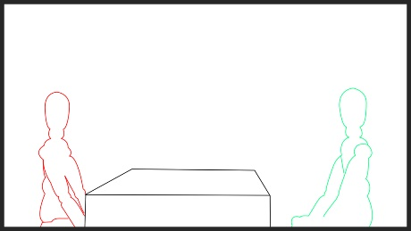
18 | Depan Ruang Dekan | Tak lama setelah itu, Ayu pun datang bersama kedua temannya dan dosen walinya. Mereka pun kaget dengan kehadiran Ayah Yuda tersebut. Saat memasuki ruangan, dekan langsung berdiri dan menghadang rombongan Ayu untuk masuk. Ia meminta agar Ayu hanya seorang diri untuk masuk ke dalam ruangan. | Dekan: “hanya ayu yang saya perbolehkan untuk masuk keruangan ini,kalian semua silahkan menunggu diluar termasuk anda Bu Tri”  Daha: (meninggalkan ayu yang hanya diperbolehkan masuk sendiri) “loh kok ada ayahnya yuda”  Fika: “bisa gak ya Ayu sendirian didalem,aku khawatir banget”  Bu Tri: “yang bisa kita lakukan sekarang,cuma berdoa ayu dikasih kemudahan sama Tuhan”  didalam ruangan dekan  Ayah: “Jadi ini orang yang menuduh anak saya!”  Dekan: “tenang pak,sabar dulu”
18 | 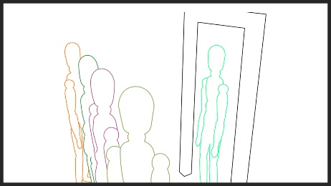
19 | Ruang Dekan | Pembicaraan pun dimulai dan dekan meminta Ayu untuk menjelaskan apa yang sebenarnya terjadi. Namun karna merasa terintimidasi, Ayu pun tak kuat untuk berbicara, belum lagi orang-orang di dalam ruangan yang terlihat menekan dirinya. | Dekan: “ayu,bisa tolong dijelaskan kronologinya secara detail?saya tau ini berat rasanya untuk kembali diceritakan tapi saya mohon untuk kembali diceritakan untuk menyelesaikan ini”  Ayah: “tolong anda cepat untuk menceritakannya,saya tidak punya waktu banyak disini”  Ayu: (bergetar dan terisak) “ja..jadi seperti ini”  Ayah: (memotong ayu) “anda bisa lebih cepat tidak?saya tidak butuh tangisan anda! Saya hanya butuh bukti disini!”  Dekan: “bapak mohon untuk tenang terlebih dahulu,masalah seperti ini tidak bisa diselesaikan dengan emosi pak,tolong pengertiannya pak”  Ayah: “jadi bapak lebih memilih mahasiswa ini?”  Dekan: “bukan seperti itu pak,kita harus bisa objektif dan berkepala dingin,ayu bisa kembali dilanjutkan ceritanya?”  Ayu: (tidak kuat menahan tangisnya dan hanya bisa terdiam)  Ayah: “saya rasa cukup,tidak ada bukti yang kuat dan saya harap bapak bisa mencabut laporan ini” (ayah meninggalkan kantor dekan)
19 | 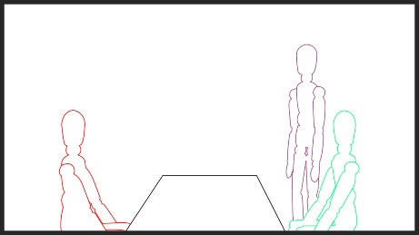
20 | Ruang Dekan | Karena Ayu tidak bisa menjelaskan apa yang terjadi dan tidak bisa menunjukkan bukti yang kuat, salah satu staff pun mengancam untuk mencabut beasiswa dan mengeluarkan dengan sepihak karna Ayu terkesan membuat laporan palsu dan mencemarkan nama baik. Terlebih yang dilawannya adalah orang yang berpengaruh dalam kampus. | Staff kampus (pemeran tambahan): “ kamu tidak bisa seperti ini ayu!,kamu tidak tahu siapa orang tadi?kamu bisa saya keluarkan karna mencemarkan nama baik orang yang berpengaruh di universitas ini!”  Dekan: “tutup mulutmu,kita belum bisa menyimpulkan siapa yang bersalah disini,tapi saya disini sebagai penengah akan mencabut sementara laporan itu sampai ayu bisa mengumpulkan bukti yang lebih kuat”  Ayu: (sambil masih terisak) “terima kasih pak dekan”  Dekan: “sama-sama ayu,kamu bisa keluar sekarang”
20 | 
21 | Depan Ruang Dekan | Ayu pun hanya menangis dan pertemuan tersebut usai disitu. Melihat Ayu bercucur air mata saat keluar ruangan, kedua temannya serta dosen walinya pun kaget dan mempertanyakan apa yang sebenarnya terjadi. | Fika,Daha:“yu kamu kenapa nangis?”(berinisiatif memeluk ayu)  Bu Tri: “yuk duduk dulu,jangan sambil berdiri”  Ayu: “aku ga kuat buat nyeritain lagi di dalem” (kembali menangis)  “mereka gak ngasih aku kesempatan buat nenangin diri terus cerita lebih jelas”  “ayahnya yuda juga ga terima kalo hanya sebatas cerita,dia butuh bukti yang lebih kuat”  Fika: “terus gimana kelanjutannya yu?”  Ayu: “laporannya dicabut sementara sampai aku dapet bukti yang lebih kuat,kalo aku gabisa dapet bukti yang lebih kuat laporannya bakal dicabut total”  Bu Tri: “ga bisa gitu dong,saya curiga keberadaan ayah yuda menekan dekan untuk mengambil keputusan cepat”
21 | 
22 | Depan Ruang Dekan | Mendengar penjelasan ayu, mereka pun sontak kaget dan geram. Mereka tidak terima dengan keputusan kampus yang terkesan curang dan tidak bijaksana. Mereka juga mencurigai bahwa keputusan ini pasti tak lepas dari pengaruh Ayah Yuda yang ada diruangan sebelum mereka tiba. | Ayu: (meneceritakan kepada kedua temannya tentang keputusan kampu)  Daha: “ih gak bisa gitu dong, kok jadi kamu yg disalahkan, seharusnya didengarkan dan dicaritahu bukannya malah membuat down ayu”  Fika: “pasti ini semua ada pengaruh ayahnya yuda, nggak mungkin bgini kalo tdak ada yang menghasut”  Daha: “bisa juga fik, tp ini gk bsa dibiarin!”  Ayu: (sambil menangis diantara mereka)
22 | 
23 |  | Berujung kegagalan tak membuat Daha putus asa, ia tetap berjuang untuk menyelesaikan kasus yang menimpa sahabatnya. Ia pun memutuskan untuk mencari simpati dari orang-orang di kampus dengan cara membuat postingan yang mengkampanyekan adanya tindakan tidak adil yang dialami oleh korban kekerasan seksual hingga kesulitan yang diberikan kampus kepada korban kekerasan seksual.  (Setelah Dialog)  Postingan itu pun viral dan membuat banyak keributan. Banyak komentar yang ditinggalkan dalam postingan tersebut, mulai dari menjelekkan nama kampus hingga menyatakan kekecewaannya dengan tindakan para rektor, dekan serta staf kampus. Tak banyak juga hal-hal yang mengagetkan seperti ada beberapa mahasiswa yang mengaku , bahwa ia juga menjadi korban pelecehan yang dilakukan oleh Yuda. Mendengar hal itu, banyak pihak yang semakin geram dan akhirnya berjuang bersama dalam melawan kasus ini.  (Komentar² dkungan kepada ayu dan geram dengan yuda) | Daha : “aku gk boleh nyerah, demi bestie ku semua cara bakal ku terjal supaya kasus ini bsa dislesaikan, aku bakal menkampanyekan kasus ini di media sosial dan orang² berpengaruh dikampus agar bisa mendapat keadilan dan dkungan orang lain”
23 | 
24 | Ruang Rektor | Kasus ini pun akhirnya sampai di telinga Rektor. Ia tidak mengetahui sama sekali mengenai kasus ini. Bahkan ia pun kaget ternyata banyak mahasiswa yang menjadi korban dalam kasus ini. Alhasil ia pun memanggil sang dekan fakultas tersebut dan membahas apa yang sebenarnya terjadi. | Rektor: “pak dekan, kenapa kampus kita ini banyak sekali kasus plecehan sexual yang saya sndiri tdak mngetahuinya, kenapa tidak ada yg melaporkan ke saya?!”  Dekan: “maaf pak rektor, atas kejadian yg terjadi belakangan ini”  (Mereka berunding membahas hal tersebut)
24 | 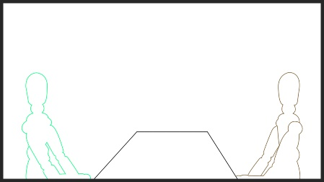
25 | Ruang Rektor | Saat mengetahui bahwa sang dekan ternyata tutup mata dalam kasus ini, sang rektor pun geram dan mengambil keputusan bahwa ia akan memberhentikan dekan fakultas ilmu sosial dan politik tersebut secara tidak hormat dan berjanji akan bertindak tegas terhadap pelaku. | Rektor: (dengan raut wajah yang emosi) “kenapa hal seperti inj anda sepelekan pak dekan?”  Dekan: “tapi pak, tidak ada bukti akurat di setiap laporan”  Rektor: “bagaimana bukti akan terkuak jika tidak di cari!, tidak mngkin si korban sempat memvidio atau mengumpulkan bukti, dia pasti tertekan secara mental, jangan malah menyalahkan korban karna bukti tdak ada, tp di bantu mencari dan di tenangkan agar dia bsa mnceritakan detail kronologi yg trjadi”  Rektor: “saya kecewa atas tindakan anda pak sebagai dekan, saya akan memberhentikan anda secara tidak hormat, dan saya akan bertindak tegas untuk para pelaku pelecehan ini”
26 | Ruang Rektor | Pihak kampus memutuskan untuk mengeluarkan Yuda dari Universitas. Mendengar hal itu, Ayah Yuda kembali menghadap rektor dan mencoba untuk membujuk rektor agar menarik keputusannya tersebut. Namun rektor tersebut dikenal sebagai rektor yang bijaksana sehingga ia menyatakan bahwa keputusannya sudah bulat dan ia tidak takut dengan ancaman dari Ayah Yuda. | Ayah yuda: “pak saya mohon untuk diberikan kesempatan untuk anak saya dan selesaikan masalh ini dengan kekeluargaan”  Rektor: “mohon maaf pak tindakan anak bapak tidak dapat ditoleransi lagi, dan harus mendapatkan teguran keras dari pihak kampus”  Ayah yuda: “tapi pak klok sampek anak saya di keluarkan, nama kampus ini saya jamin akan tercemar” (dengan nada yg mengancam)  Rektor: “saya tidak takut dengan ancaman anda pak, jika kasus ini tidak ditindak malah akan membuat kejadian seperti ini slalu ada. Dan keputusan saya sudah sangat banyak pertimbangan banyak pihak dan disepakti sehingga tidak bisa diubah”
26 | 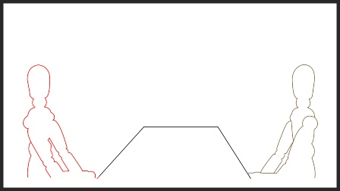
27 |  | Mendengar keputusan tersebut, banyak pihak yang senang dan bahagia dengan keputusan tersebut. Bahkan Daha sebagai anggota BEM, mencetuskan ide untuk membangun posko pengaduan kasus kekerasan seksual kepada para korban yang tidak berani angkat bicara. Tujuan didirikannya posko ini agar kiranya kejadian yang serupa tidak terjadi lagi di lingkungan kampus.  Himaksi selaku organisasi yang dinaungi korban dan juga pelaku pun memutuskan untuk lebih memperhatikan lagi para anggotanya dan meminta maaf kepada Ayu karna sebagai organisasi yang seharusnya menaungi dirinya, tidak berbuat apa-apa saat itu.

